1. 주제 (10점)
커뮤니티 정보 수집 및 실시간 알림 전송을 위한 디스코드 자동 알림 봇 설계 제안
분반, 팀, 학번, 이름
5조 20263133 권정훈

2. 요약 (10점)  본 프로젝트의 목표는 교내 공지사항, 도서관 좌석 정보 혹은 주목할만한 뉴스 등의 분산된 정보를 자동으로 수집하여 사용자가 상주하는 디스코드 채널로 실시간 전송해 주는 오픈소스 알림 봇을 설계하는 것이다. 핵심 내용은 파이썬 기반의 웹 크롤링 라이브러리와 디스코드 API를 활용해 주기적으로 타겟 웹사이트의 데이터를 파싱하고 변경 사항이 감지될 때 지정된 채널에 메시지를 푸시하는 자동화 시스템을 구축하는 것이다. 이를 통해 매번 직접 정보를 수집해야 하는 번거로움을 줄이고 중요한 공지나 유용한 정보를 놓치지 않도록 도와주는 지원 효과를 거둘 수 있다. | 3. 대표 그림 (1개 이상, 10점)따로따로 만든뒤 합치기  - 개발 배경  - 예상 결과  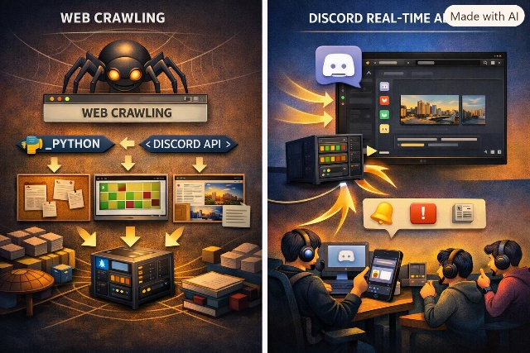
* 표지 없이 1(주제), 2(요약), 3(대표 그림), 6번(결론) 합하여 1장 이내
4. 서론 (1장 이내)
현대의 대학생들과 개발자 커뮤니티는 학사 공지, 일정, IT 트렌드 등 수많은 정보가 난무하는 세상에 살고 있으며 이를 웹사이트를 통해 얻고 있다. 그러나 정보가 여러 플랫폼에 분산되어 있어 사용자가 직접 검색을 통해 정보를 수집해야 하는 비효율성이 존재한다.
중요 공지사항이나 실시간 정보가 업데이트되었을 때 이를 제때 확인하지 못하면 시간 낭비와 기회비용이 발생한다. 특히 모바일 환경에서 매번 여러 개의 사이트를 일일이 접속하여 정보를 수집하는 과정은 사용자에게 극심한 피로감을 준다.
접근성이 높고 실시간 커뮤니케이션 도구로 널리 사용되는 디스코드 플랫폼을 활용하여 필요한 정보만을 자동으로 수집, 가공해 채널에 공유해주는 알림봇을 제작하면 사용자는 직접 사이트에 방문할 필요 없이 메신저 창에서 편리하게 정보를 확인할 수 있을 것이며 이를 통해 시간도 절약하고 중요한 정보를 놓치는 일이 줄어들 것이다.

5. 본론 (1장 이내)
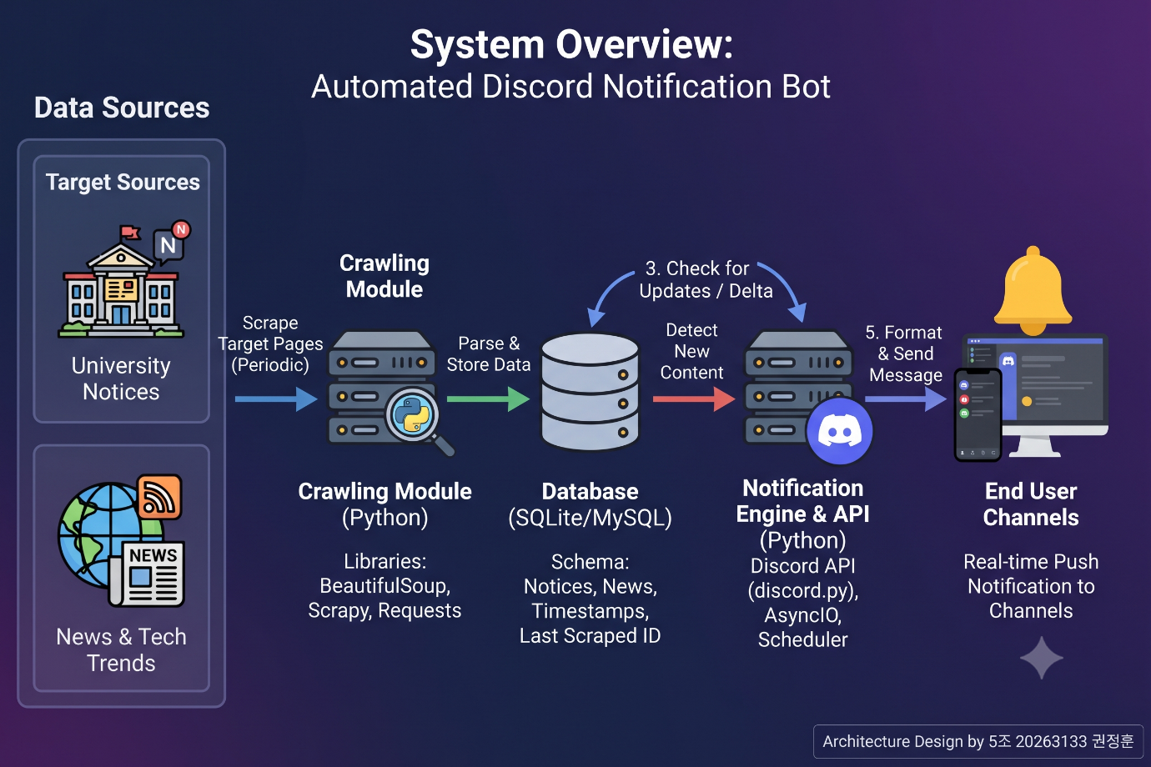
Python 및 크롤링 라이브러리 기술을 활용하여 HTML 문서를 파싱하고 원하는 텍스트 및 링크 정보를 추출한다.
디스코드 서버와 연동하여 봇 계정을 생성하고 특정 이벤트나 시간에 맞춰 메시지를 전송하는 비동기 통신을 구현한다.
스케줄러 등의 오픈소스 라이브러리를 통해 일정 주기로 크롤링 코드가 자동으로 실행되도록 제어한다.
초기 단계에는 단일 웹페이지의 텍스트를 긁어오는 기본 기능을 구현하고 이후 예외 처리 코드를 보완한다. 최종적으로 깃허브에 소스 코드를 공개하여 다른 사용자가 쉽게 자신의 목적에 맞게 사용할 수 있도록 커스텀할 수 있게 만든다.

6. 결론
본 제안서는 정보 분산으로 인한 확인의 번거로움을 해결하기 위해 오픈소스 파이썬 라이브러리와 디스코드 API를 결합한 실시간 정보 알림 봇 설계 방안을 다루었다. 대상 웹사이트의 구조 분석 및 크롤링 테스트를 우선 진행하며, 이후 디스코드 봇 연등 코드를 작성하고 자동 주기 실행 테스트와 오픈소스 협업을 위한 깃허브 리포지토리 세팅 및 문서화를 순차적으로 수행할 계획이다.
* 7번 출처 제외 총 3장(개별제안서), 팀별보고서는 4장 요약. 마감 기한 내에 제출할 것 (10점)
7. 출처
[1] 허균, 임꺽정, “홍길동의 얼굴 분석,” 한국OOO논문지, 제5권, 제6호, pp. 1-10, 2006.

